**Лабораторна робота №28**

**НАЛАГОДЖЕННЯ ТА ДОСЛІДЖЕННЯ РОБОТИ ПРОТОКОЛУ ДИНАМІЧНОГО РЕЗЕРВУВАННЯ ШЛЮЗУ HSRP У МЕРЕЖІ НА БАЗІ ОБЛАДНАННЯ CISCO**

**Мета роботи:** ознайомитися з особливостями функціонування та налагодження роботи протоколу динамічного резервування шлюзу HSRP на обладнанні Cisco; отримати практичні навички налагодження, моніторингу та діагностування роботи протоколу HSRP у мережі, побудованій на базі обладнання Cisco; дослідити процес роботи протоколу HSRP та процеси передачі даних у побудованій мережі.

**Хід роботи:**

**Завдання 1.** У середовищі програмного симулятора/емулятора створити проект мережі (рис. 1). Під час побудови мережі звернути увагу на вибір моделей мережних пристроїв, мережних модулів та адаптерів, а також мережних з’єднань. Для вибору скористатися даними табл. 1. Для побудови локальних мереж А та E достатньо використати по одному комутатору. Кількість робочих станцій та серверів у мережі А повинна бути не меншою шести, у мережі E – не меншою двох. Різновиди технологій Ethernet для підключення робочих станцій у мережах A та E обираються довільно. Для побудованої мережі заповнити описову таблицю.

Таблиця 1

**Варіанти технологій для побудови каналів (мереж)**

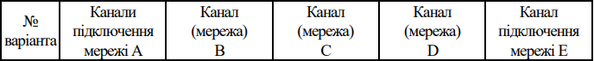 

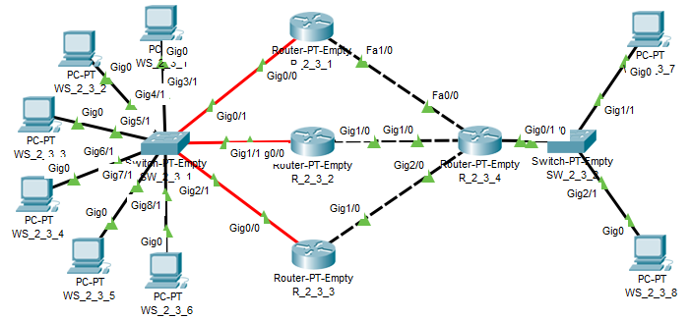

Рисунок 1 – Проект мережі

Таблиця 2

**Параметри інтерфейсів пристроїв**

|  |  |  |  |
| --- | --- | --- | --- |
| **Пристрій** | **Інтерфейс** | **Підключення до пристрою** | **Підключення до інтерфейсу** |
| Маршрутизатор R_2_3_1 | Gig0/0 | Комутатор SW_2_3_1 | Gig0/1 |
| Fa1/0 | Маршрутизатор R_2_3_4 | Fa0/0 |
| Маршрутизатор R_2_3_2 | Gig0/0 | Комутатор SW_2_3_1 | Gig1/1 |
| Gig1/0 | Маршрутизатор R_2_3_4 | Gig1/0 |
| Маршрутизатор R_2_3_3 | Gig0/0 | Комутатор SW_2_3_1 | Gig2/1 |
| Gig1/0 | Маршрутизатор R_2_3_4 | Gig2/0 |
| Маршрутизатор R_2_3_4 | Fa0/0 | Маршрутизатор R_2_3_1 | Fa1/0 |
| Gig1/0 | Маршрутизатор R_2_3_2 | Gig1/0 |
| Gig2/0 | Маршрутизатор R_2_3_3 | Gig1/0 |
| Gig3/0 | Комутатор SW_2_3_2 | Gig0/1 |

Продовження таблиці 2

|  |  |  |  |
| --- | --- | --- | --- |
| **Пристрій** | **Інтерфейс** | **Підключення до пристрою** | **Підключення до інтерфейсу** |
| Комутатор SW_2_3_1 | Gig0/1 | Маршрутизатор R_2_3_1 | Gig0/0 |
| Gig1/1 | Маршрутизатор R_2_3_2 | Gig0/0 |
| Gig2/1 | Маршрутизатор R_2_3_3 | Gig0/0 |
| Gig3/1 | Робоча станція WS_2_3_1 | Gig0 |
| Gig4/1 | Робоча станція WS_2_3_2 | Gig0 |
| Gig5/1 | Робоча станція WS_2_3_3 | Gig0 |
| Gig6/1 | Робоча станція WS_2_3_4 | Gig0 |
| Gig7/1 | Робоча станція WS_2_3_5 | Gig0 |
| Gig8/1 | Робоча станція WS_2_3_6 | Gig0 |
| Комутатор SW_2_3_2 | Gig0/1 | Маршрутизатор R_2_3_4 | Gig3/0 |
| Gig1/1 | Робоча станція WS_2_3_7 | Gig0 |
| Gig2/1 | Робоча станція WS_2_3_8 | Gig0 |
| Робоча станція WS_2_3_1 | Gig0 | Комутатор SW_2_3_1 | Gig3/1 |
| Робоча станція WS_2_3_2 | Gig0 | Gig4/1 |
| Робоча станція WS_2_3_3 | Gig0 | Gig5/1 |
| Робоча станція WS_2_3_4 | Gig0 | Gig6/1 |
| Робоча станція WS_2_3_5 | Gig0 | Gig7/1 |
| Робоча станція WS_2_3_6 | Gig0 | Gig8/1 |

Продовження таблиці 2

|  |  |  |  |
| --- | --- | --- | --- |
| **Пристрій** | **Інтерфейс** | **Підключення до пристрою** | **Підключення до інтерфейсу** |
| Робоча станція WS_2_3_7 | Gig0 | Комутатор SW_2_3_2 | Gig1/1 |
| Робоча станція WS_2_3_8 | Gig0 | Gig2/1 |

**Завдання 2.** Розробити схему адресації пристроїв мережі. Для цього скористатися даними табл. 2. Результати навести у вигляді таблиці. При виконанні розрахунків врахувати такі особливості адресації:

– у мережі А будуть використовуватися дві групи резервування HSRP, кожна з яких матиме власну віртуальну IP-адресу;

– перша половина робочих станцій та серверів мережі буде мати IP-адресу шлюзу за замовчуванням першої групи резервування, а друга половина – другої групи резервування.

Таблиця 3

**Дані для адресації підмереж (каналів)**

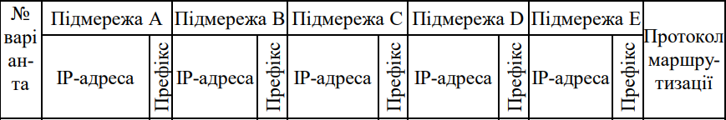 

Таблиця 4

**Параметри адресації мережі**

|  |  |  |  |  |
| --- | --- | --- | --- | --- |
| **Мережа / Пристрій** | **Інтерфейс/Мережний адаптер/Шлюз** | **ІР-адреса** | **Маска** | **Префікс** |
| Підмережа А | - | 193.2.3.128 | 255.255.255.224 | /27 |
| Підмережа B | - | 194.2.3.0 | 255.255.255.252 | /30 |
| Підмережа C | - | 195.2.3.0 | 255.255.255.252 | /30 |
| Підмережа D | - | 196.2.3.0 | 255.255.255.252 | /30 |

Продовження таблиці 4

|  |  |  |  |  |
| --- | --- | --- | --- | --- |
| **Мережа / Пристрій** | **Інтерфейс/Мережний адаптер/Шлюз** | **ІР-адреса** | **Маска** | **Префікс** |
| Підмережа E | - | 197.2.3.0 | 255.255.255.192 | /26 |
| Маршрутизатор R_2_3_1 | Gig0/0 | 193.2.3.130 | 255.255.255.224 | /27 |
| Fa1/0 | 194.2.3.1 | 255.255.255.252 | /30 |
| Маршрутизатор R_2_3_2 | Gig0/0 | 193.2.3.131 | 255.255.255.224 | /27 |
| Gig1/0 | 195.2.3.1 | 255.255.255.252 | /30 |
| Маршрутизатор R_2_3_3 | Gig0/0 | 193.2.3.132 | 255.255.255.224 | /27 |
| Gig1/0 | 196.2.3.1 | 255.255.255.252 | /30 |
| Маршрутизатор R_2_3_4 | Fa0/0 | 194.2.3.2 | 255.255.255.252 | /30 |
| Gig1/0 | 195.2.3.2 | 255.255.255.252 | /30 |
| Gig2/0 | 196.2.3.2 | 255.255.255.252 | /30 |
| Gig3/0 | 197.2.3.2 | 255.255.255.192 | /26 |
| Віртуальний маршрутизатор 1 | Група резервування  HSRP | 193.2.3.157 | 255.255.255.224 | /27 |
| Віртуальний маршрутизатор 2 | Група резервування  HSRP | 193.2.3.158 | 255.255.255.224 | /27 |
| Комутатор SW_2_3_1 | Інтерфейс Vlan 1 | 193.2.3.129 | 255.255.255.224 | /27 |
| Шлюз за замовчуванням | 193.2.3.156 | 255.255.255.224 | /27 |
| Комутатор SW_2_3_2 | Інтерфейс Vlan 1 | 197.2.3.1 | 255.255.255.192 | /26 |
| Шлюз за замовчуванням | 197.2.3.62 | 255.255.255.192 | /26 |
| Робоча станція WS_2_3_1 | Мережний адаптер | 193.2.3.133 | 255.255.255.224 | /27 |
| Шлюз за замовчуванням | 193.2.3.157 | 255.255.255.224 | /27 |

Продовження таблиці 4

|  |  |  |  |  |
| --- | --- | --- | --- | --- |
| **Мережа / Пристрій** | **Інтерфейс/Мережний адаптер/Шлюз** | **ІР-адреса** | **Маска** | **Префікс** |
| Робоча станція WS_2_3_2 | Мережний адаптер | 193.2.3.134 | 255.255.255.224 | /27 |
| Шлюз за замовчуванням | 193.2.3.157 | 255.255.255.224 | /27 |
| Робоча станція WS_2_3_3 | Мережний адаптер | 193.2.3.135 | 255.255.255.224 | /27 |
| Шлюз за замовчуванням | 193.2.3.157 | 255.255.255.224 | /27 |
| Робоча станція WS_2_3_4 | Мережний адаптер | 193.2.3.136 | 255.255.255.224 | /27 |
| Шлюз за замовчуванням | 193.2.3.158 | 255.255.255.224 | /27 |
| Робоча станція WS_2_3_5 | Мережний адаптер | 193.2.3.137 | 255.255.255.224 | /27 |
| Шлюз за замовчуванням | 193.2.3.158 | 255.255.255.224 | /27 |
| Робоча станція WS_2_3_6 | Мережний адаптер | 193.2.3.138 | 255.255.255.224 | /27 |
| Шлюз за замовчуванням | 193.2.3.158 | 255.255.255.224 | /27 |
| Робоча станція WS_2_3_7 | Мережний адаптер | 197.2.3.3 | 255.255.255.192 | /26 |
| Шлюз за замовчуванням | 197.2.3.62 | 255.255.255.192 | /26 |
| Робоча станція WS_2_3_8 | Мережний адаптер | 197.2.3.4 | 255.255.255.192 | /26 |
| Шлюз за замовчуванням | 197.2.3.62 | 255.255.255.192 | /26 |

**Завдання 3.** Визначити основні параметри для налагодження протоколу HSRP (MSHRP) для пристроїв підмережі А. Для визначення параметрів скористатися даними табл. 5. При виборі ролей HSRP маршрутизаторів враховувати пропускні здатності зовнішніх каналів зв’язку. Результати навести у вигляді таблиці.

Таблиця 5

**Параметри для налагодження функціонування протоколу HSRP**



Таблиця 6

**Параметри налагодження протоколу HSRP для пристроїв підмережі А**

|  |  |
| --- | --- |
| **Параметр** | **Значення параметру** |
| Версія протоколу | 1 (встановлена автоматично) |
| Номер групи резервування 1 | 103 |
| Назва групи резервування 1 | LAN-A1 |
| Віртуальна ІР-адреса 1 | 193.2.3.157 |
| Віртуальна МАС-адреса 1 | 00-00-0С-07-АС-67 |
| Маршрутизатор Active 1 | R_2_3_2 |
| Пріорітет маршрутизатора Active 1 | 190 |
| Маршрутизатор Standby 1 | R_2_3_3 |
| Пріорітет маршрутизатора Standby 1 | 185 |
| Маршрутизатор Backup 1 | R_2_3_1 |
| Пріорітет маршрутизатора Backup 1 | 180 |
| Номер групи резервування 2 | 203 |
| Назва групи резервування 2 | LAN-A2 |
| Віртуальна ІР-адреса 2 | 193.2.3.158 |
| Віртуальна МАС-адреса 2 | 00-00-0С-07-АС-CB |
| Маршрутизатор Active 2 | R_2_3_2 |
| Пріорітет маршрутизатора Active 2 | 140 |
| Маршрутизатор Standby 2 | R_2_3_3 |
| Пріорітет маршрутизатора Standby 2 | 135 |
| Маршрутизатор Backup 2 | R_2_3_1 |

Продовження таблиці 6

|  |  |
| --- | --- |
| **Параметр** | **Значення параметру** |
| Пріорітет маршрутизатора Backup 2 | 130 |
| Інтервал розсилки оновлень протоколу Hello Time, с | 5 |
| Інтервал утримання протоколу Hold Time, с | 12 |

**Завдання 4.** Провести базове налагодження пристроїв, інтерфейсів та каналів зв’язку. Провести налагодження параметрів ІР-адресації пристроїв мережі відповідно до даних, які отримані у п. 2. Перевірити наявність зв’язку між сусідніми парами пристроїв мережі. Налагодити функціонування засобів маршрутизації у побудованій мережі (для вибору методу/протоколу маршрутизації скористатися даними табл. 3).

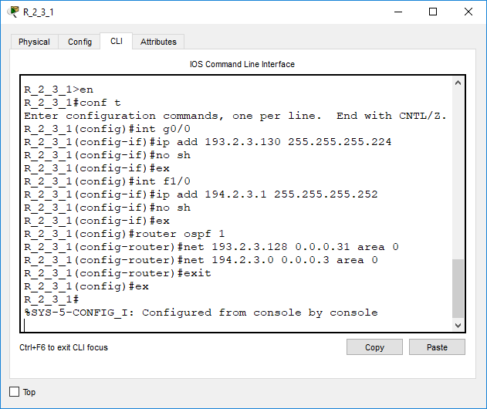

Рисунок 2 – Налаштування маршрутизатора R_2_3_1

Налаштування інших маршрутизаторів аналогічне.

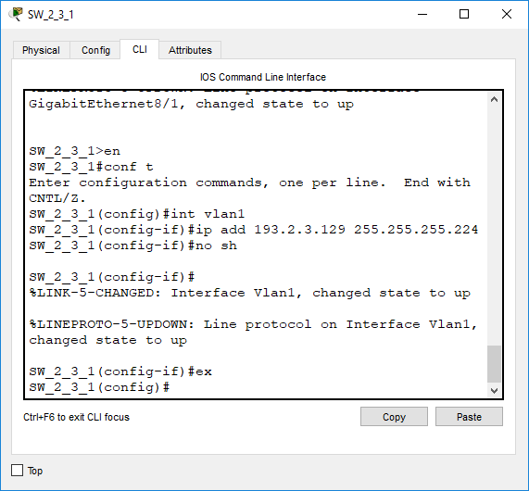

Рисунок 3 – Налаштування комутатора SW_2_3_1

Налаштування другого комутатора аналогічне.

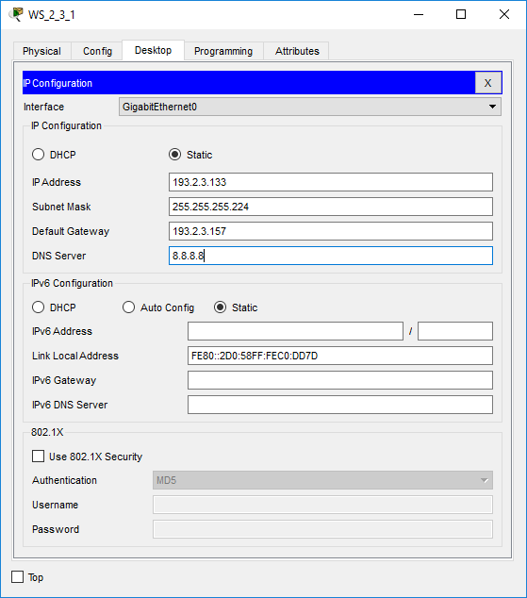

Рисунок 4 – Налаштування робочої станції WS_2_3_1

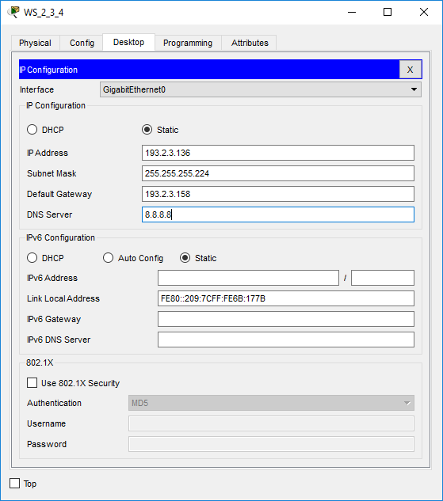

Рисунок 5 – Налаштування робочої станції WS_2_3_4

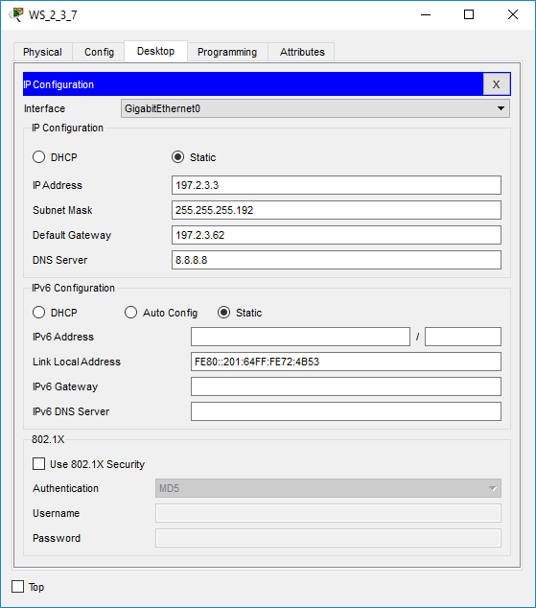

Рисунок 6 – Налаштування робочої станції WS_2_3_7

Налаштування інших робочих станцій аналогічне.

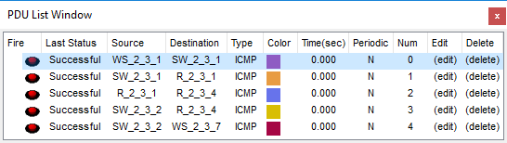

Рисунок 7 – Перевірка зв’язку між сусідніми пристроями

**Завдання 5-6.** Налагодити основні параметри функціонування протоколу HSRP (фактично MSHRP, оскільки використовуються дві групи резервування і дві віртуальних ІР-адреси для шлюзів за замовчуванням робочих станцій та серверів) на пристроях мережі А відповідно до даних, які отримані у п. 3. При налагодженні комутатора/комутаторів мережі врахувати особливості використання протоколу HSRP у поєднанні із функцією ip igmp snooping.

Налагодити додаткові параметри функціонування протоколу HSRP (MSHRP) на пристроях мережі:

– відстеження стану зовнішніх щодо HSRP інтерфейсів маршрутизаторів (обов’язково);

– вплив на пересилку повідомлень протоколу ICMP тощо (необов’язково).

Налаштування ip igmp snooping в Packet Tracer неможливе.

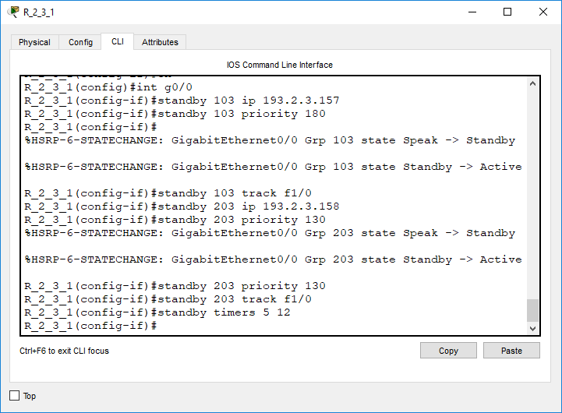

Рисунок 8 – Налагодження параметрів функціонування протоколу HSRP на маршрутизаторі R_2_3_1

Налаштування інших маршрутизаторів аналогічне.

**Завдання 7.** Дослідити функціонування протоколу HSRP (MSHRP) напристроях мережі та поведінку HSRP-пристроїв у разі:

– виходу з ладу (відключення) одного з маршрутизаторів – членів групи резервування HSRP;

– виходу з ладу (відключення) одного або кількох інтерфейсів, які використовуються для формування каналів B, C, D між маршрутизаторами мережі;

– відновлення функціонування маршрутизатора – члена групи резервування HSRP, який виходив із ладу;

– відновлення функціонування інтерфейсу/інтерфейсів, які виходили з ладу.

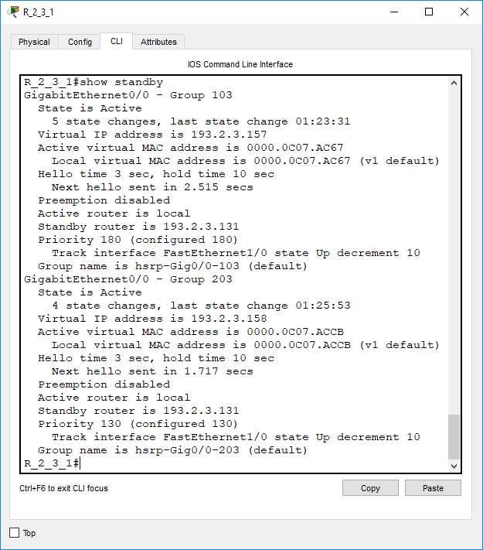

Рисунок 9 – Виконання команди show standby на маршрутизаторі R_2_3_1

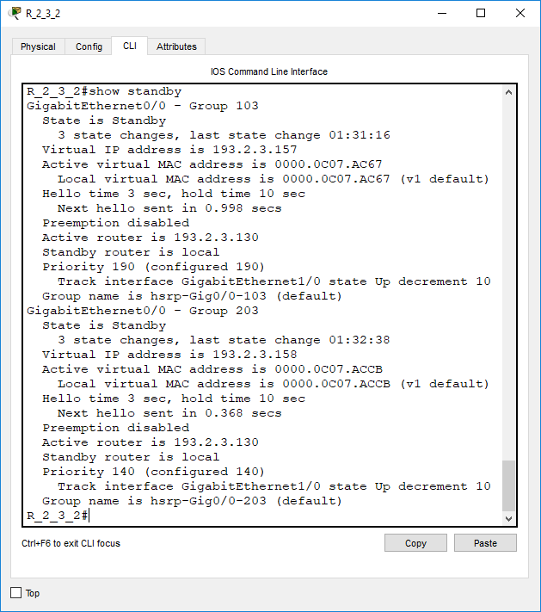

Рисунок 10 – Виконання команди show standby на маршрутизаторі R_2_3_2

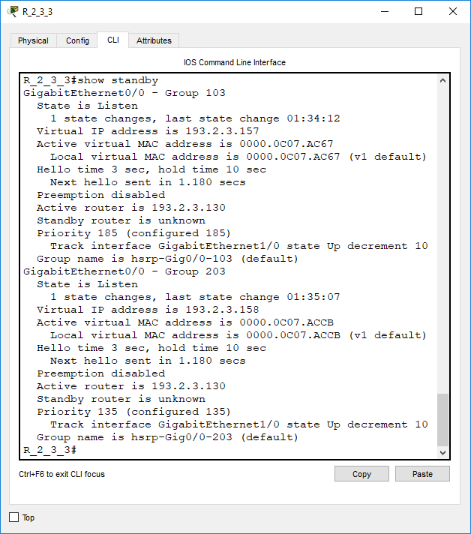

Рисунок 11 – Виконання команди show standby на маршрутизаторі R_2_3_3

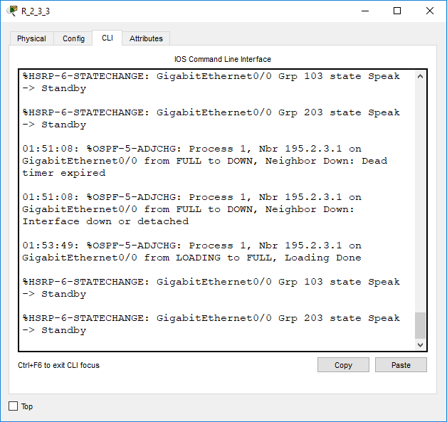

Рисунок 12 – Автоматичне виведення інформації на маршрутизаторі R_2_3_3 при відключенні одного з маршрутизаторів

Реакції на відключення інтерфейсу не спостерігається.

**Завдання 8.** Дослідити процеси передачі даних між вузлами віддалених підмереж A та E у разі виконання дій, які аналогічні діям п. 7.

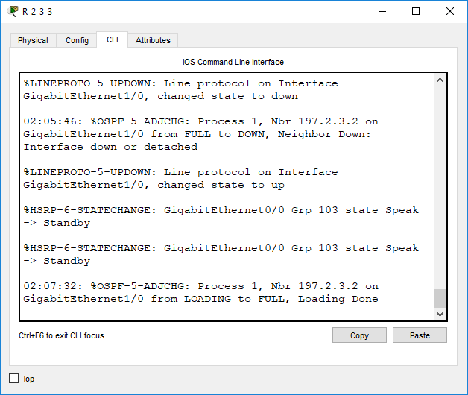

Рисунок 13 – Автоматичне виведення інформації на маршрутизаторі R_2_3_3 при відключенні одного з маршрутизаторів

Реакції на відключення інтерфейсу не спостерігається.

***Висновок:*** в даній лабораторній роботі я ознайомився з особливостями функціонування та налагодження роботи протоколу динамічного резервування шлюзу HSRP на обладнанні Cisco; отримав практичні навички налагодження, моніторингу та діагностування роботи протоколу HSRP у мережі, побудованій на базі обладнання Cisco; дослідив процес роботи протоколу HSRP та процеси передачі даних у побудованій мережі.